

|  |
| --- |
| МИНОБРНАУКИ РОССИИ |
| Федеральное государственное бюджетное образовательное учреждениевысшего образования"МИРЭА - Российский технологический университет"РТУ МИРЭА |

**Институт** Информационных Технологий

**Кафедра** КИС

**ПРАКТИЧЕСКАЯ РАБОТА №6**

**Моделирование диаграмм в стиле ООП**

Студент группы: ИКБО-04-19 Сюртуков З.А *(Фамилия студента)*

Руководитель работы

*(Фамилия преподавателя)*

|  |  |  |
| --- | --- | --- |
|  |  |  |

Москва 2021

**Вступление**

**Цель работы:** научиться строить диаграммы деятельности, на которых показаны деятельности для различных состояний диаграммы состояний, для различных систем

**Индивидуальное задание:** построить диаграмму деятельности для системы “Бюро находок”

**Диаграмма деятельности**

Диаграмма деятельности  — [UML](https://ru.wikipedia.org/wiki/UML)-диаграмма, на которой показаны действия, состояния которых описаны на [диаграмме состояний](https://ru.wikipedia.org/wiki/%D0%94%D0%B8%D0%B0%D0%B3%D1%80%D0%B0%D0%BC%D0%BC%D0%B0_%D1%81%D0%BE%D1%81%D1%82%D0%BE%D1%8F%D0%BD%D0%B8%D0%B9_(UML)). Под деятельностью понимается спецификация исполняемого поведения в виде координированного последовательного и параллельного выполнения подчинённых элементов — вложенных видов деятельности и отдельных действий, соединённых между собой потоками, которые идут от выходов одного узла ко входам другого.

**Диаграмма деятельности для системы “Бюро находок”**

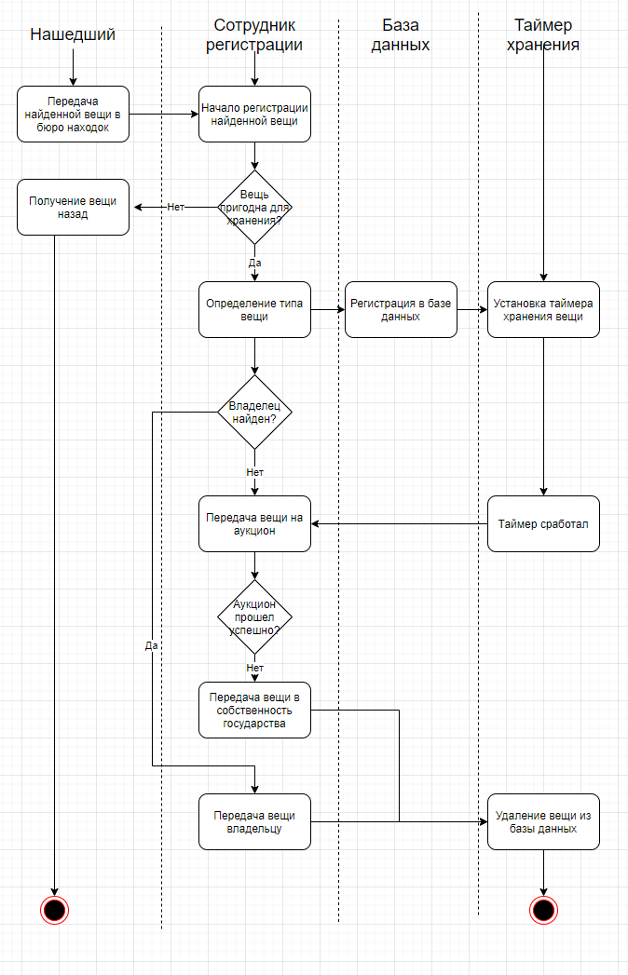

Рисунок 1. Диаграмма деятельности для системы “Бюро находок”

Нашедший приносит вещь в бюро находок, где сотрудник регистрации проверяет вещь на пригодность к хранению. Если вещь не пригодна для хранения, то ее либо возвращают обратно нашедшему, либо утилизируют. Если вещь пригодна для хранения, то определяется тип вещи, который определяет условия и время хранения. Информация о вещи заносится в базу данных и устанавливается таймер, по срабатыванию которого вещь будет передана на аукцион. Если до срабатывания таймера будет найден владелец, то вещь передается ему и информация о ней удаляется из базы данных. Если владелец не найден и таймер сработал, то вещь передается на аукцион. Если вещь не была куплена на аукционе, то она передается в собственность государства. В обоих случаях информация о вещи удаляется из базы данных.